ОГЛАВЛЕНИЕ

1. УЧЕТ мероприятия 2
1.1. Определение целей, сроков, группы, затрат 2
1.1.1. Создание организации 4
1.1.2. Создание сотрудника 5
1.1.3. Выбор объекта 6
1.2. Подготовка контрольного мероприятия 7
1.2.1. Тема и вопросы программы 7
1.2.2. Документы подготовки КМ 8
1.3. Ввод фактов нарушений 14
1.4. Оформление документов о проведенном КМ 17
1.5. Принятие мер 21
1.5.1. Реализация предписаний и представлений 21
1.5.2. Реализация уведомлений 26
1.5.3. Реализация АП 31

УЧЕТ мероприятия

В навигаторе выберите пункт ДОКУМЕНТЫ – Мероприятия:

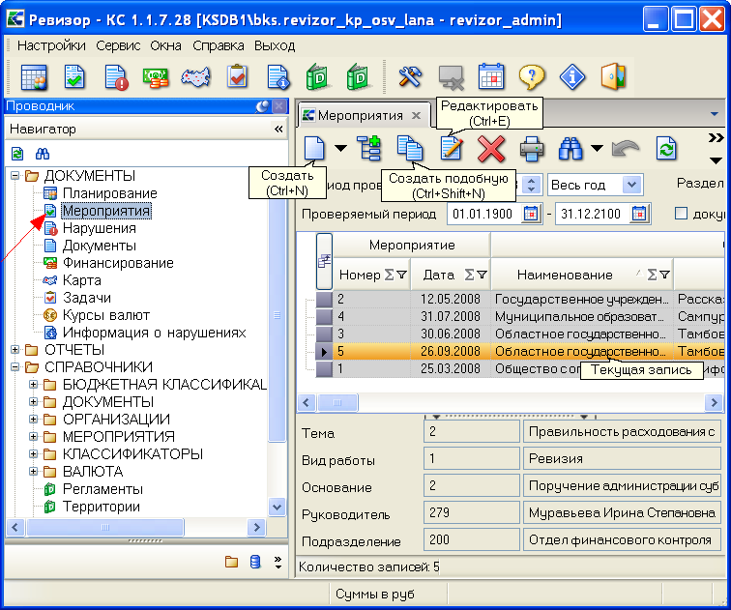

Нажмите кнопку в панели инструментов:
Создать для ввода нового мероприятия;
 Создать подобную для создания мероприятия, подобного текущей записи;
Редактировать для изменения текущей записи.

Определение целей, сроков, группы, затрат
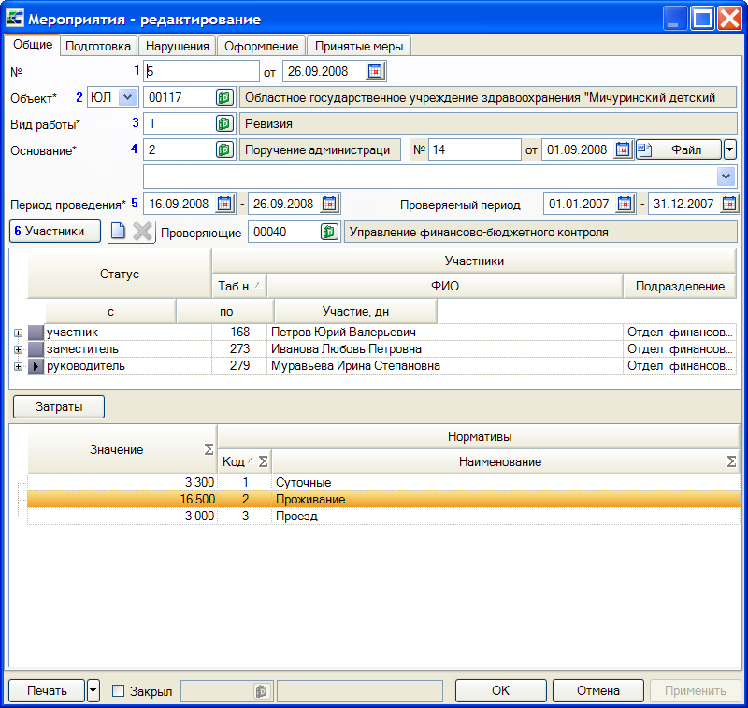

В поля № и от (1) введите номер и дату мероприятия.
В поле Объект (2) выберите проверяемую организацию.
Для поиска организации в справочнике введите часть наименования и нажмите клавишу <Enter>:
Если в соответствующем справочнике будет найдена единственная запись, она подставится в поле. Если несколько – появится список выбора из найденных:

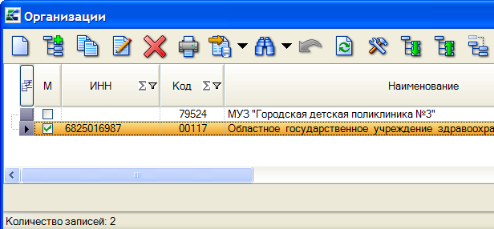

Если не будет найдено ни одной – появится сообщение «Запись не найдена!» и затем - список выбора из всех записей справочника (его также можно вызвать сразу по кнопке справа от поля ввода), в котором можно добавить новую запись, нажав кнопку в панели инструментов Создать или Создать подобную, после чего появится окно ввода записи в справочник.

Создание организации
В окне ввода организации во вкладке Общие введите постоянные данные организации:

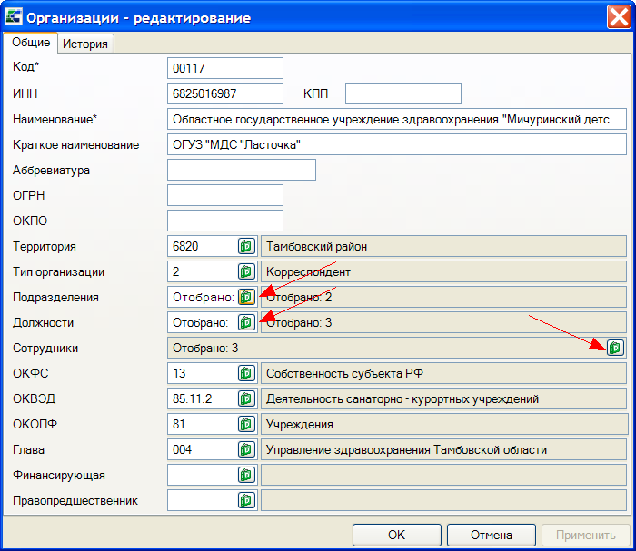

Привяжите Подразделения, Должности, Сотрудников, при необходимости дополните соответствующие справочники из окна списка, открывающегося по кнопке , в котором можно добавить новую запись, нажав кнопку в панели инструментов Создать или Создать подобную.

Во вкладке История введите данные, изменяющиеся во времени:

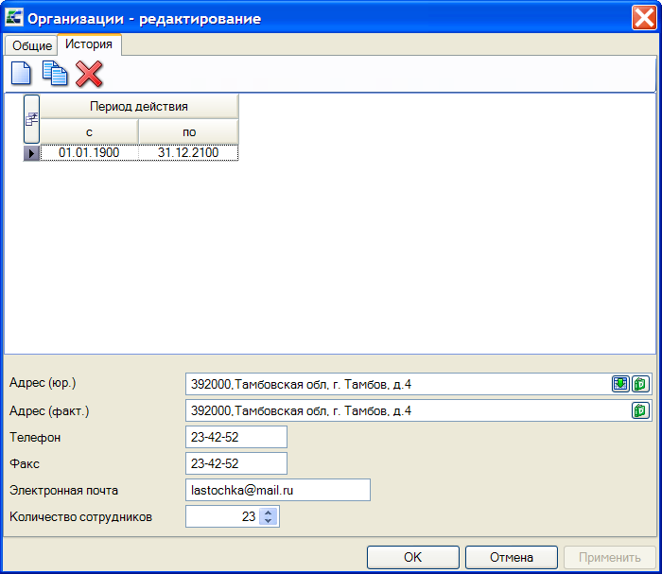

Создание сотрудника
В окне ввода сотрудника во вкладке Общие введите постоянные данные сотрудника:

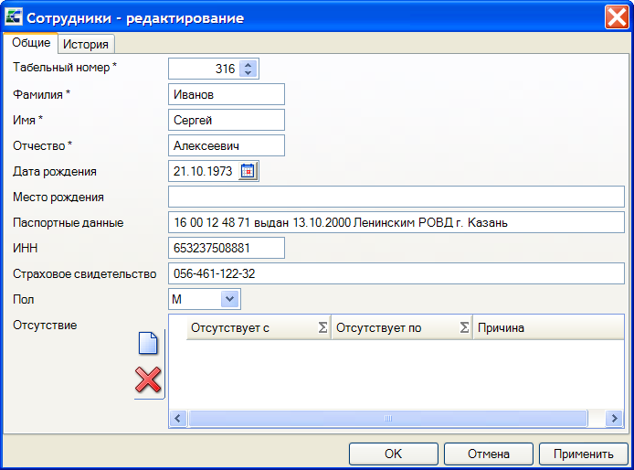

Во вкладке История введите данные, изменяющиеся во времени:

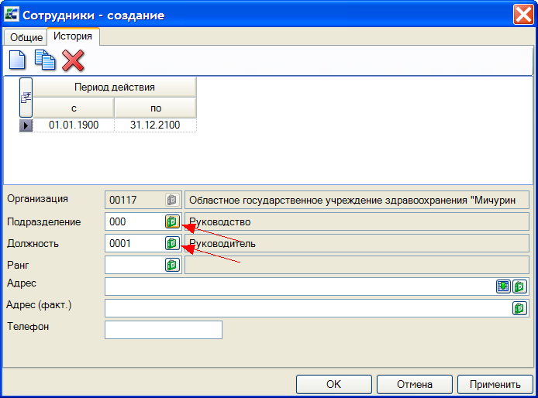

В полях Подразделение и Должность доступны только те записи, которые привязаны к организации.

Выбор объекта
Отметьте в списке добавленную запись в качестве объекта мероприятия и нажмите кнопку [Выбрать]:

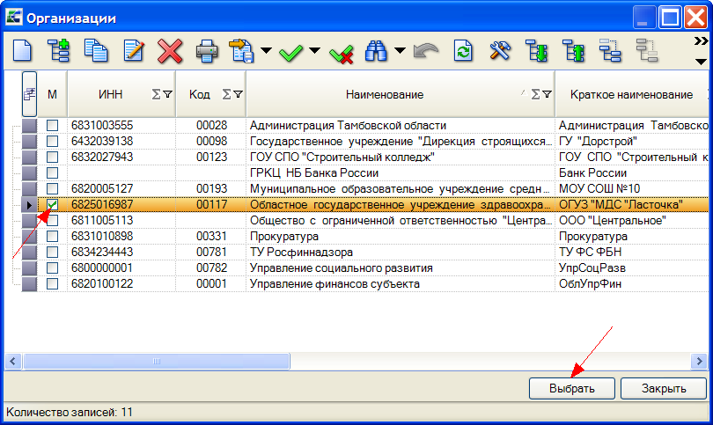

В поле Вид работы (3) выберите соответствующий мероприятию.
В поле Основание (4) выберите плановое или внеплановое основание проведения мероприятия.
Введите Период проведения (5) мероприятия.
По кнопке [Участники] (6) выберите сотрудников Вашей организации, проводящих мероприятие.

Подготовка контрольного мероприятия

Тема и вопросы программы
В поле Тема выберите тему контрольного мероприятия. Для этого, в открывшемся по кнопке окне Темы отметьте нужную тему и нажмите кнопку [Выбрать]:

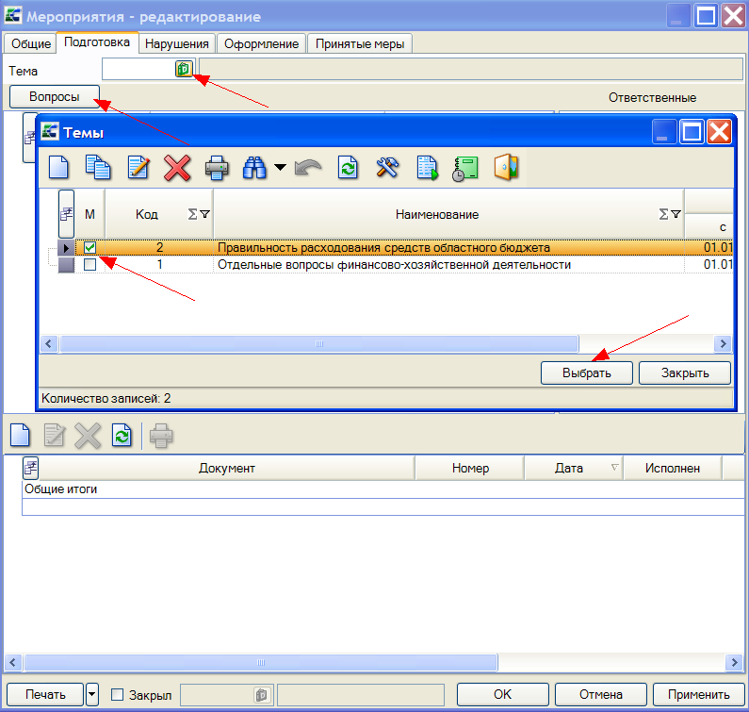

При этом список вопросов программы заполнится типовыми вопросами. Состав вопросов можно изменить отметив/разметив вопросы в списке, открывающемся по кнопке [Вопросы].
Для каждого вопроса укажите способ контрольных действий (сплошной или выборочный) и привяжите к нему ответственного. Для этого у выбранного вопроса отметьте сотрудников в поле Ответственные:

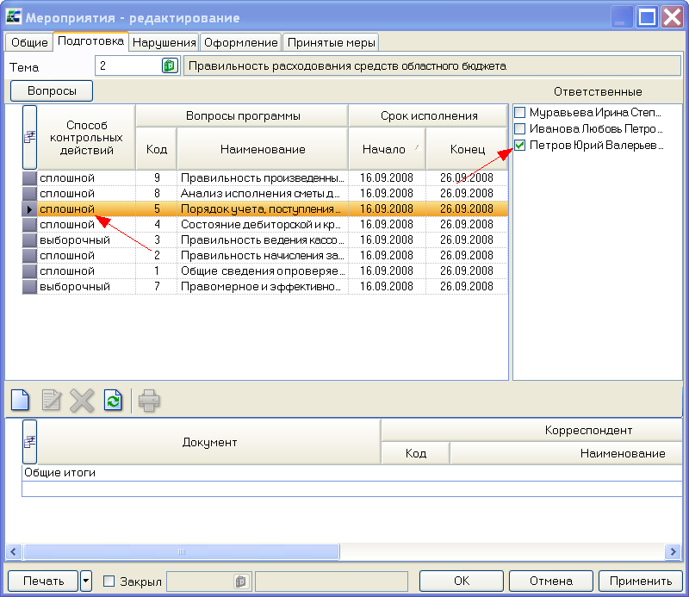

Документы подготовки КМ
Введите приказ о проведении контрольного мероприятия по кнопке Создать:
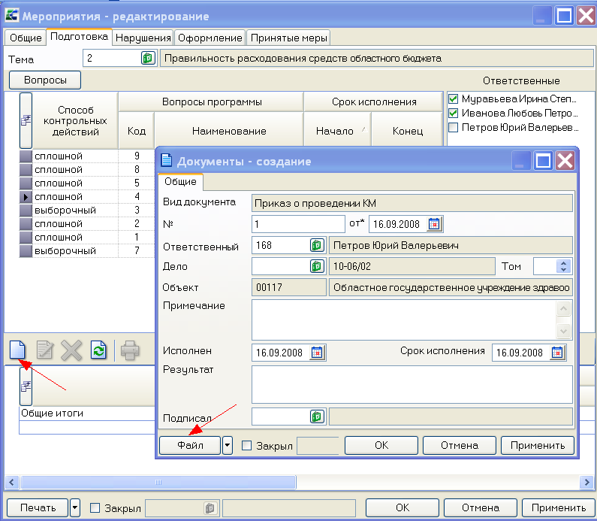

По кнопке [Файл] сформируйте файл приказа:
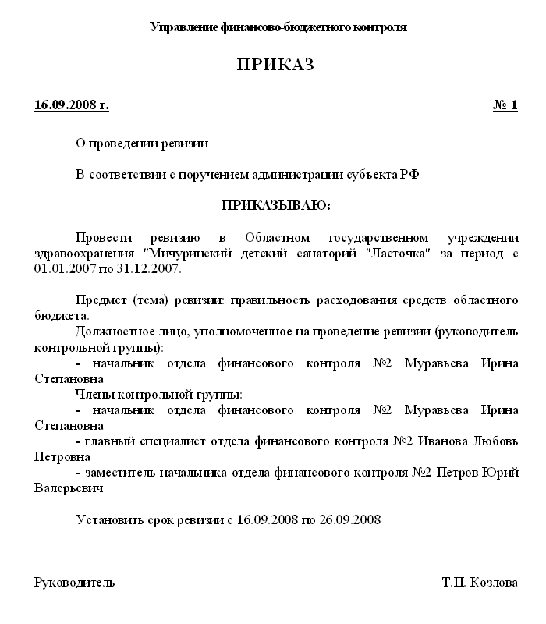

Введите удостоверение:
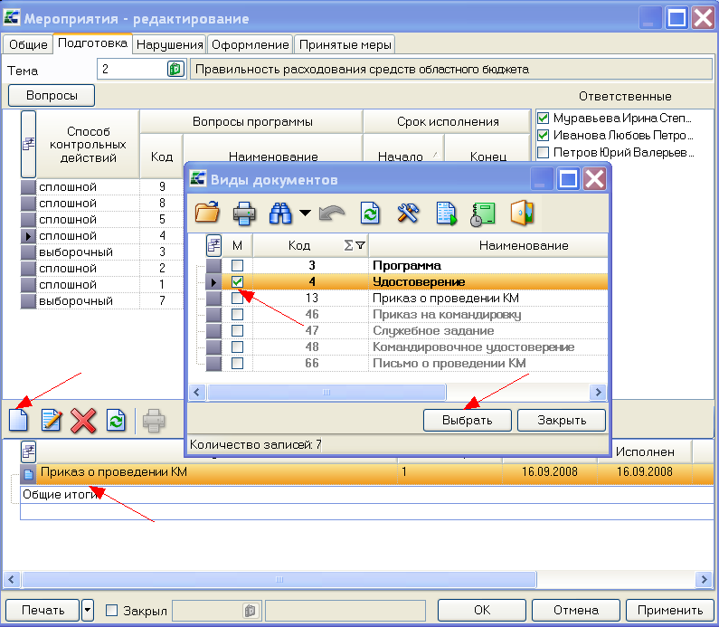

При необходимости, измените даты в поле от и Исполнен:

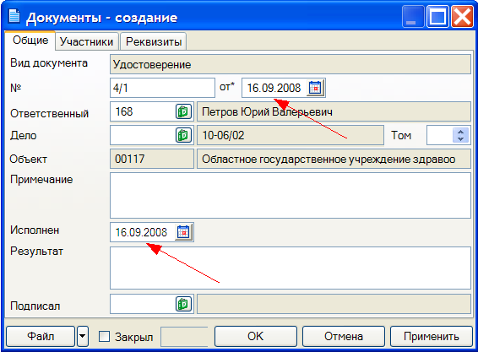

Во вкладке Участники отметьте сотрудника(ов), которому(ым) выписано удостоверение:

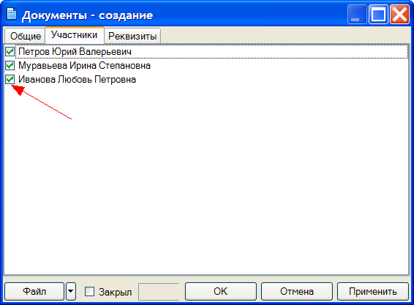

Во вкладке Реквизиты заполните период действия удостоверения:

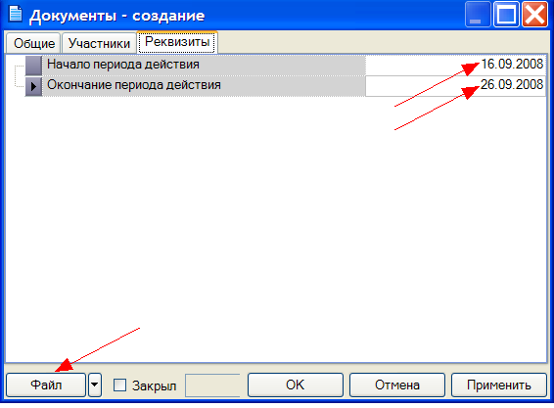

По кнопке [Файл] сформируйте файл удостоверения:
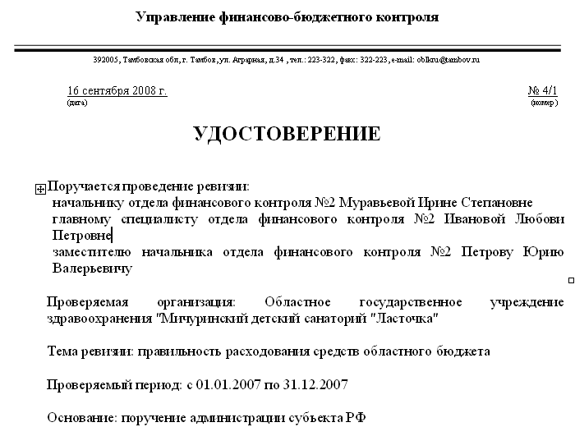

Аналогично вводу удостоверения введите программу (план ) мероприятия:

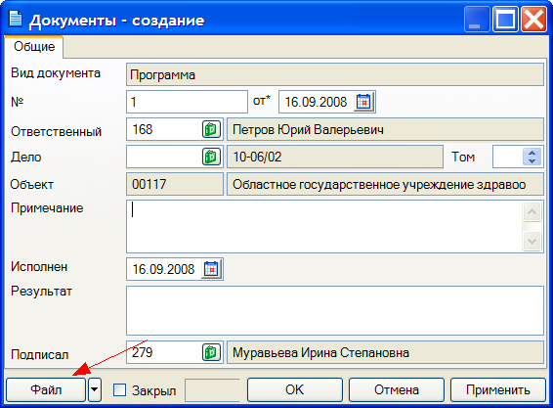

По кнопке [Файл] сформируйте файл программы:
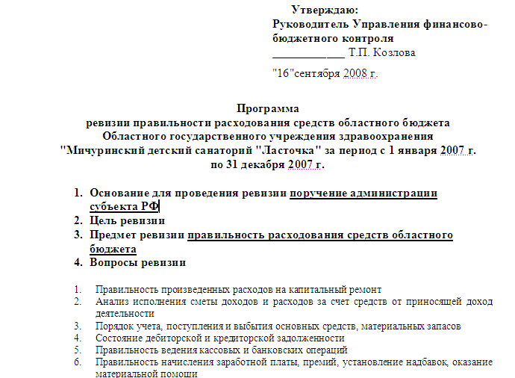

Ввод фактов нарушений
Для ввода финансового нарушения, необходимо чтобы у объекта были факты финансирования. Если факт финансирования еще не был введен, то можно ввести его с помощью кнопки Создать верхней панели инструментов:
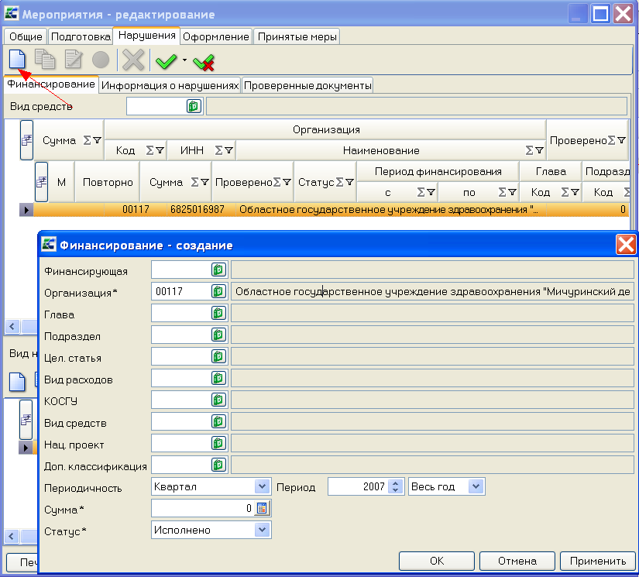

Для ввода нефинансового нарушения выделите строку с наименованием проверяемого объекта. Для ввода финансового нарушения выделите строку с отмеченным фактом финансирования. После этого нажмите кнопку Создать средней панели инструментов окна:

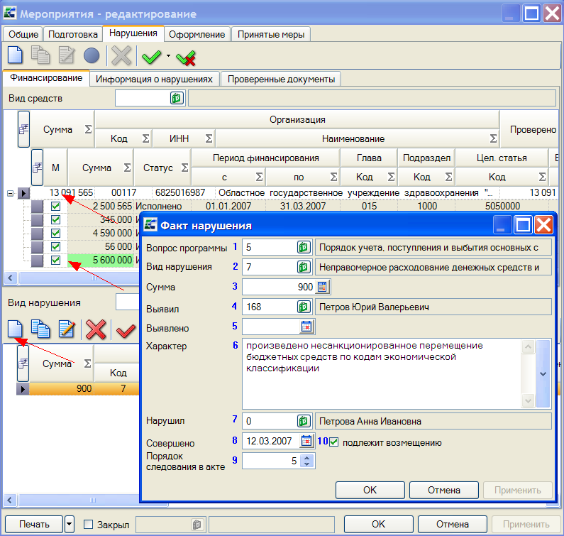

В поле Вопрос программы (1) выберите вопрос программы проверки, в рамках которого было выявлено нарушение.
В поле Вид нарушения (2) выберите вид нарушения из классификатора.
В поле Сумма (3) введите сумму нарушения.
В поле Выявил (4) выберите участника проверяющей группы выявившего нарушение.
В поле Выявлено (5) введите дату выявления нарушения.
В поле Нарушил (7) выберите сотрудника допустившего нарушение.
В поле Совершено (8) введите дату совершения нарушения.
В поле Порядок следования в акте (9) введите порядок следования данного факта нарушения в акте.
Поле подлежит возмещению (10) отметьте, если нарушение подлежит возмещению.
В поле Характер (5) введите описание нарушения в том виде, в котором его необходимо вывести в акте, предписании и т.п. Можно выбрать из ранее введенных значений:
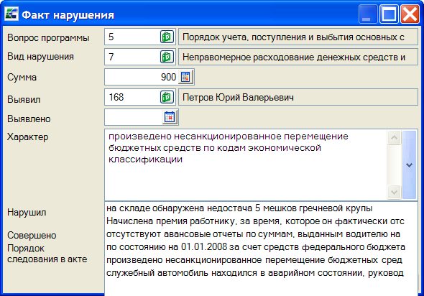

Для удобства ввода описания нарушения вызовите окно редактирования по клавише <Ctrl+E> или по правой кнопке мыши на поле ввода Характер выберите пункт контекстного меню Редактировать:

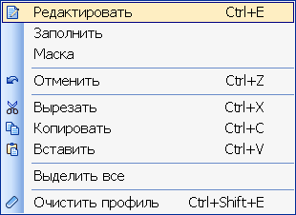

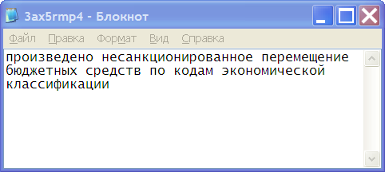

Оформление документов о проведенном КМ
В верхнем списке выберите регламент Оформление и по кнопке Создать введите акт:
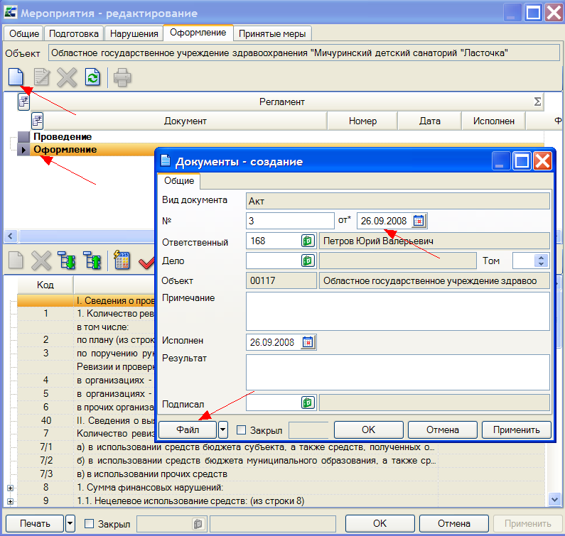

По кнопке [Файл] сформируйте файл акта:

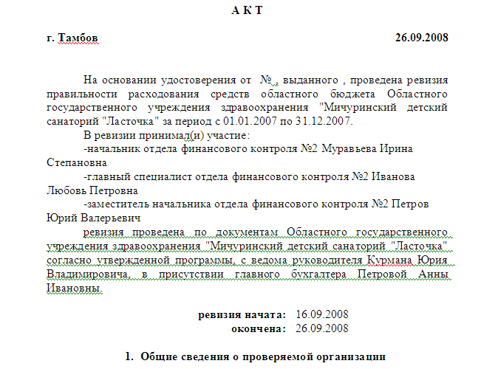

Выделите акт и по кнопке Создать введите отчет о мероприятии, для этого в открывшемся окне отметьте Отчет о КМ и нажмите кнопку [Выбрать]:

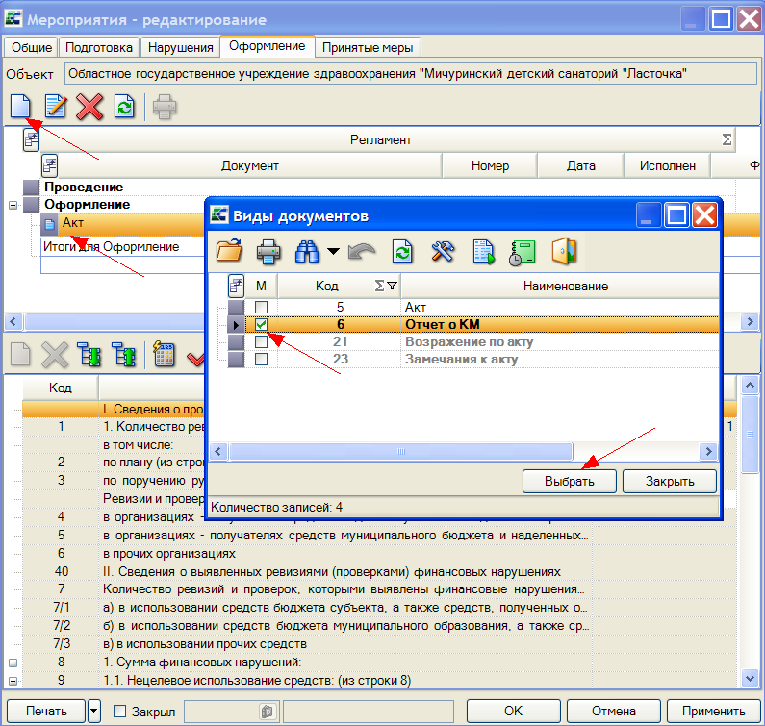

При необходимости откорректируйте номер и дату отчета:

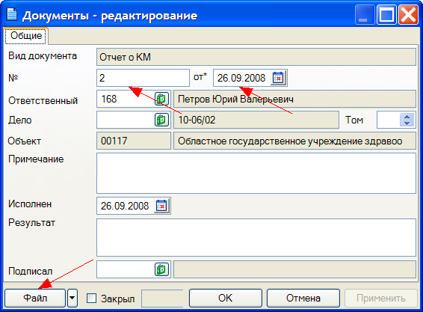

По кнопке [Файл] сформируйте файл отчета:

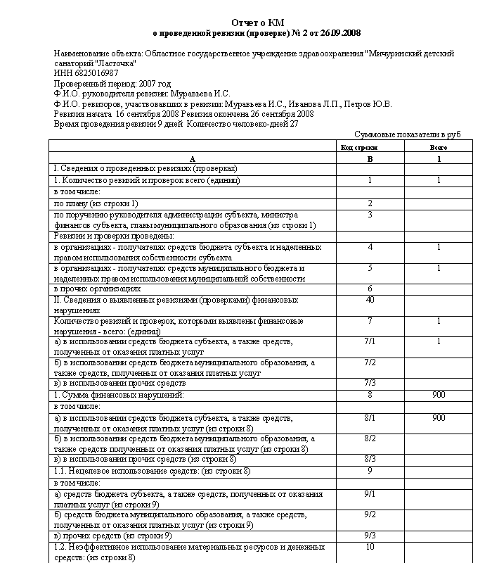

Принятие мер
Для ввода документов выберите соответствующий регламент:
Реализация предписаний
Реализация представлений
Реализация уведомлений
Реализация АП
Уголовные меры
Добровольные меры

Реализация предписаний и представлений
Ввод документов регламента Реализация представлений аналогичен вводу документов регламента Реализация предписаний, поэтому рассмотрим ввод документов на примере регламента Реализация предписаний.
В списке выберите регламент Реализация предписаний и по кнопке Создать введите Предписание:

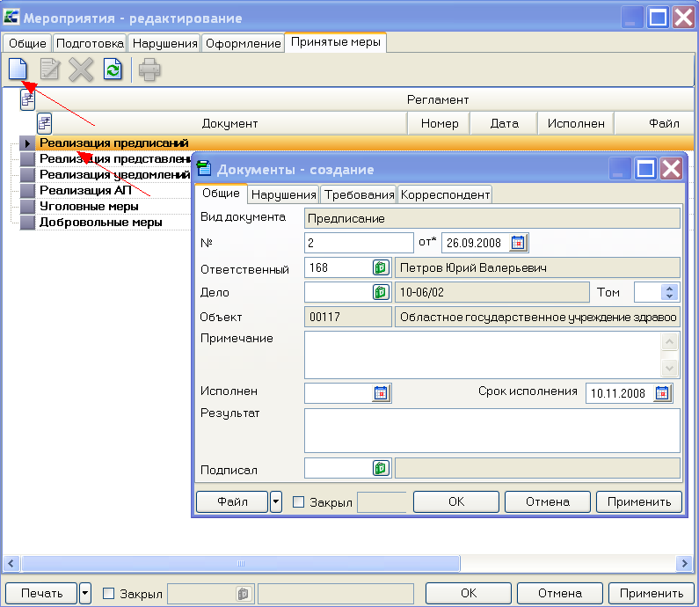

Во вкладке Нарушения убедитесь, что отмечен факт нарушения, по которому заведено предписание:

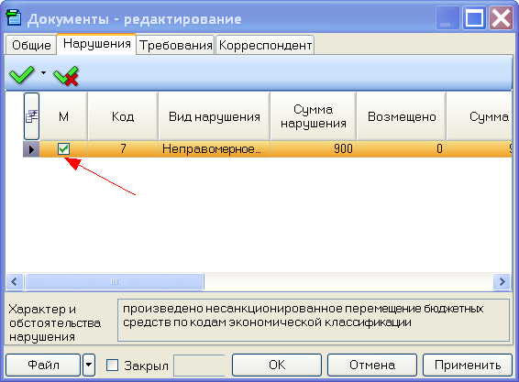
Во вкладке Требования создайте требование по кнопке Создать, укажите содержание требования и срок устранения нарушения:

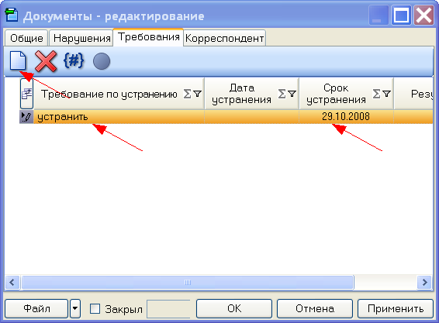

Убедитесь, что во вкладке Корреспондент выбран объект проверки и сотрудник объекта проверки, которому предназначено предписание:

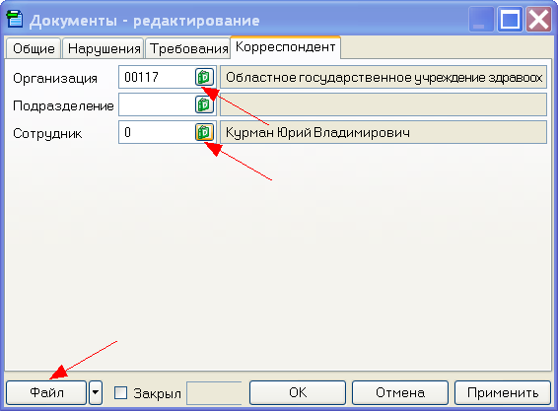

По кнопке [Файл] сформируйте файл Предписания:

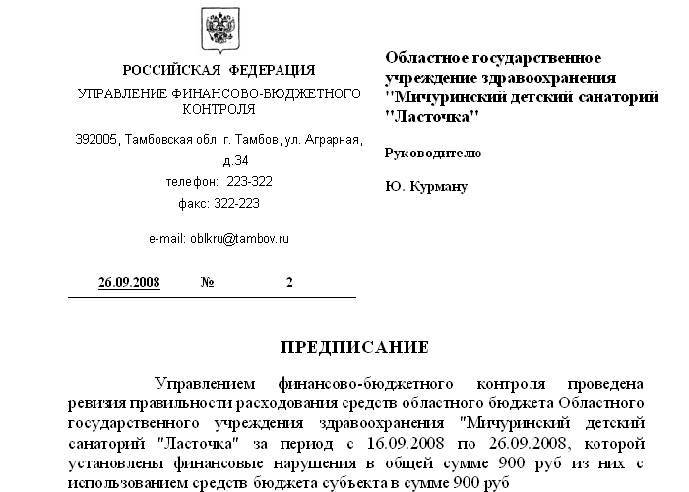

По получении ответа на предписание выделите Предписание и нажмите кнопкуСоздать, в появившемся окне выберите Письмо и нажмите кнопку [Выбрать]:

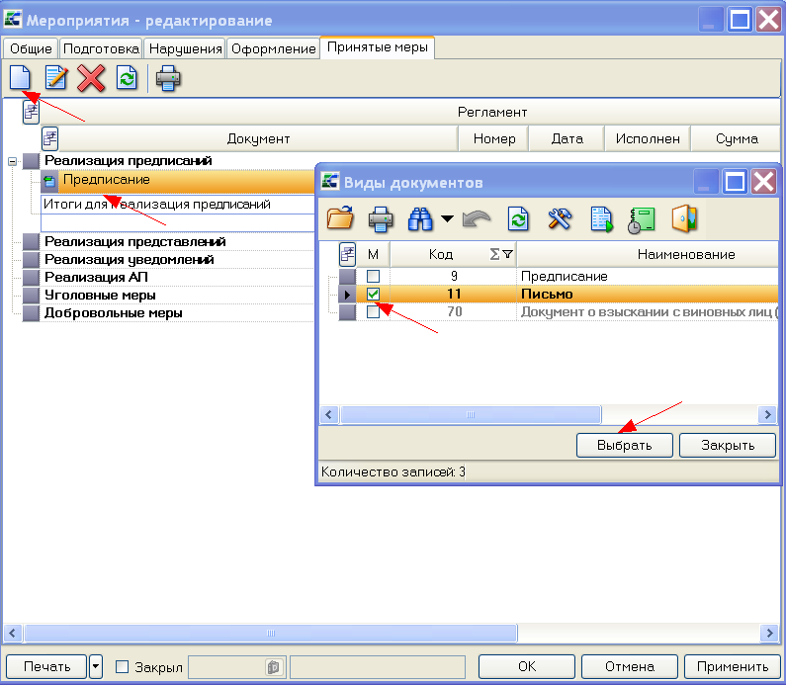

Введите номер и дату ответа на предписание:

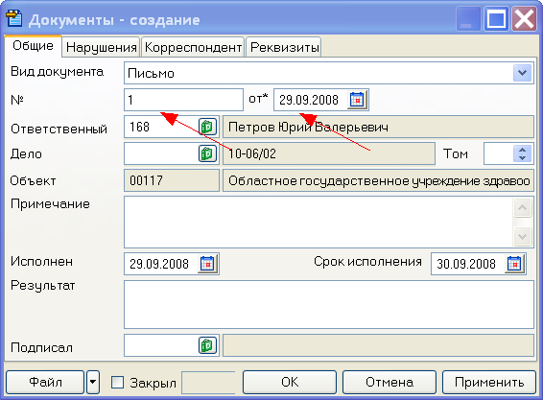

Прикрепите электронный образ (отсканированную копию) письма, выбрав пункт Выбрать выпадающего меню справа от кнопки [Файл]:
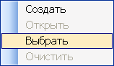

Реализация уведомлений
Выберите регламент Реализация уведомлений и по кнопке Создать введите Уведомление на изменение ЛБО и укажите дату документа:

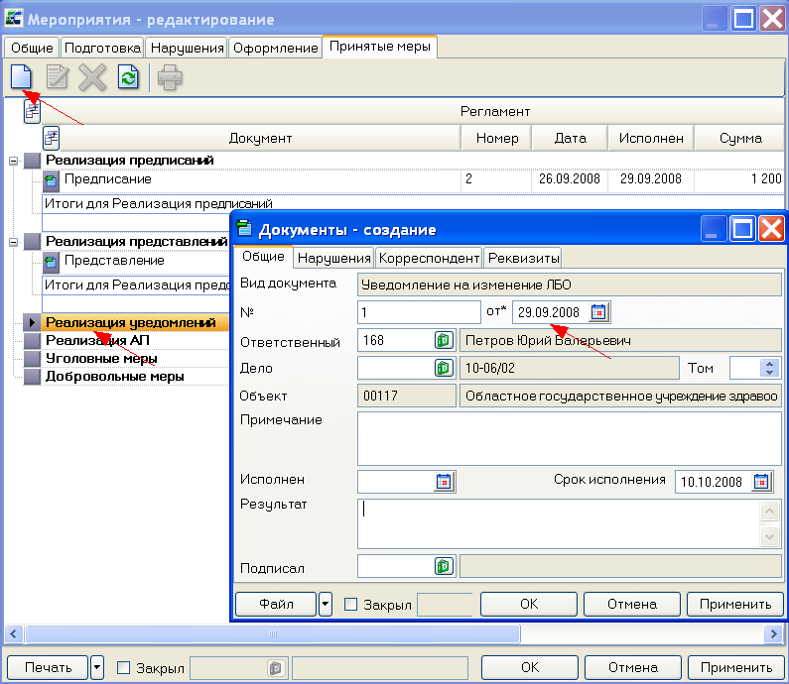

Во вкладке Корреспондент укажите финансирующую организацию объекта проверки:
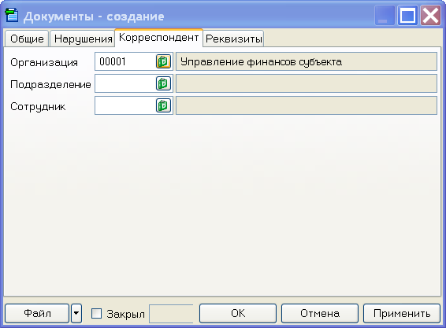

Если уведомление направляется с целью восстановления ЛБО, то во вкладке Реквизиты отметьте реквизит Восстановление:

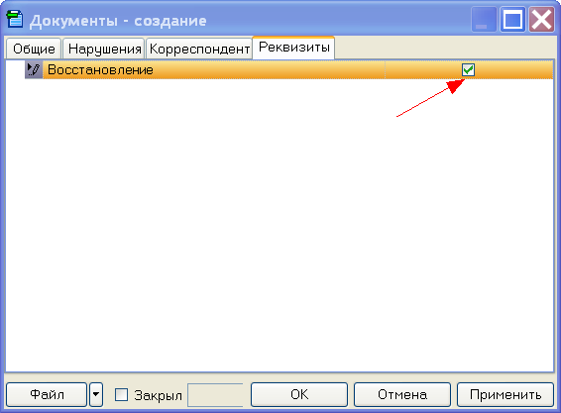

По кнопке [Файл] сформируйте файл уведомления:

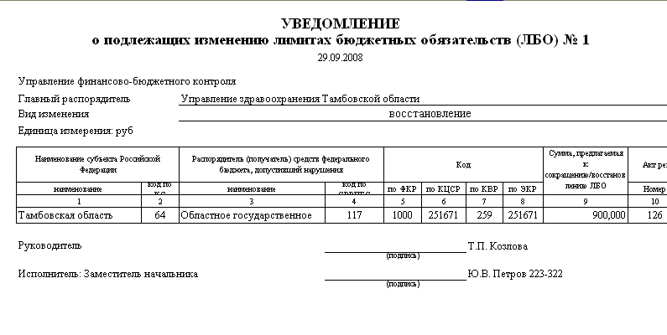

По получении подтверждения о приеме уведомления введите Квитанцию о приеме и обработке уведомления по кнопке Создать, для этого в открывшемся окне отметьте Квитанцию о приеме и обработке уведомления и нажмите кнопку [Выбрать]:

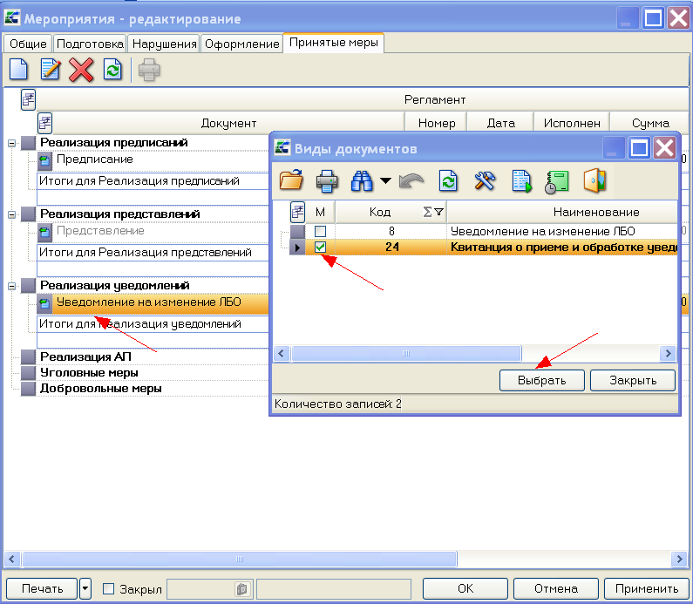

Введите номер и дату квитанции:

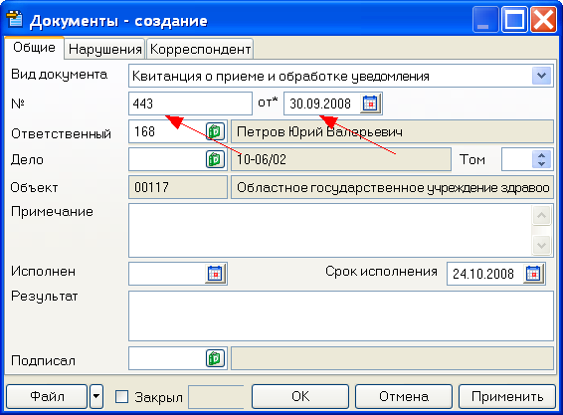

Прикрепите электронный образ (отсканированную копию) квитанции, выбрав пункт Выбрать выпадающего меню справа от кнопки [Файл]:
По получении извещения об изменении ЛБО введите его по кнопке Создать, для этого в открывшемся окне отметьте Извещение об изменении ЛБО и нажмите кнопку [Выбрать]:
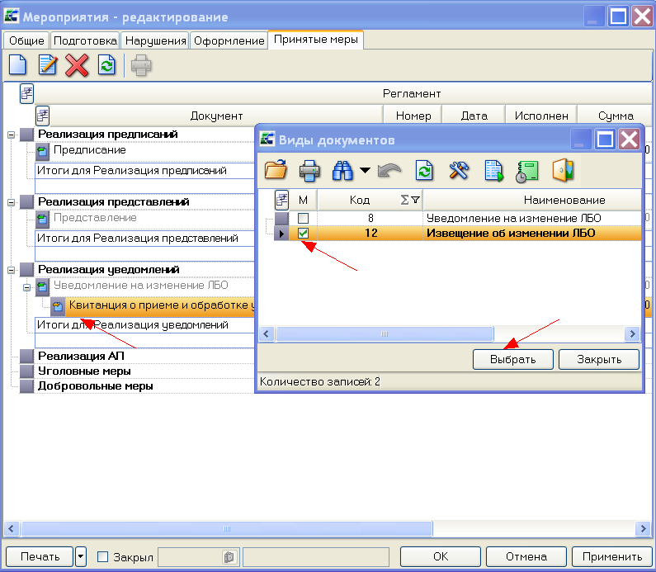

Введите номер и дату извещения:

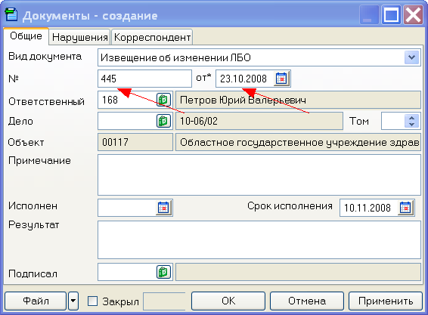

Прикрепите электронный образ (отсканированную копию) квитанции, выбрав пункт Выбрать выпадающего меню справа от кнопки [Файл]:

Реализация АП
Для ввода документов по делу об административном правонарушении выберите регламент Реализация АП и нажмите кнопку Создать. Если была активна запись регламента, то в списке выбора покажутся инициирующие документы:

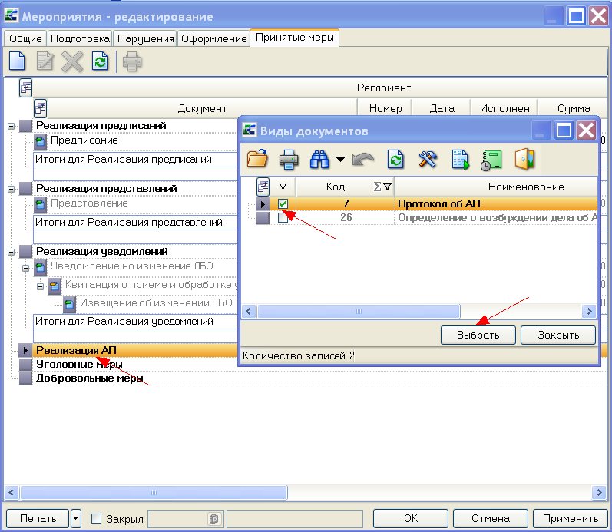

Если была активна запись документа, то в списке выбора покажутся следующие после него документы по регламенту, а также инициирующие:
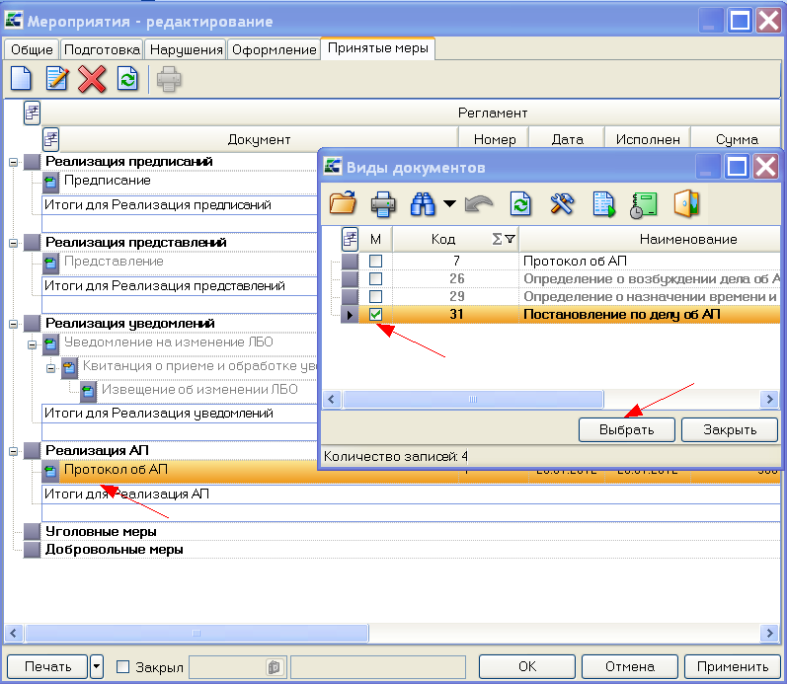

Отметьте в списке нужный вид документа и нажмите кнопку [Выбрать].
Работа с последующими документами аналогична работе с документами регламента Реализация предписаний.

